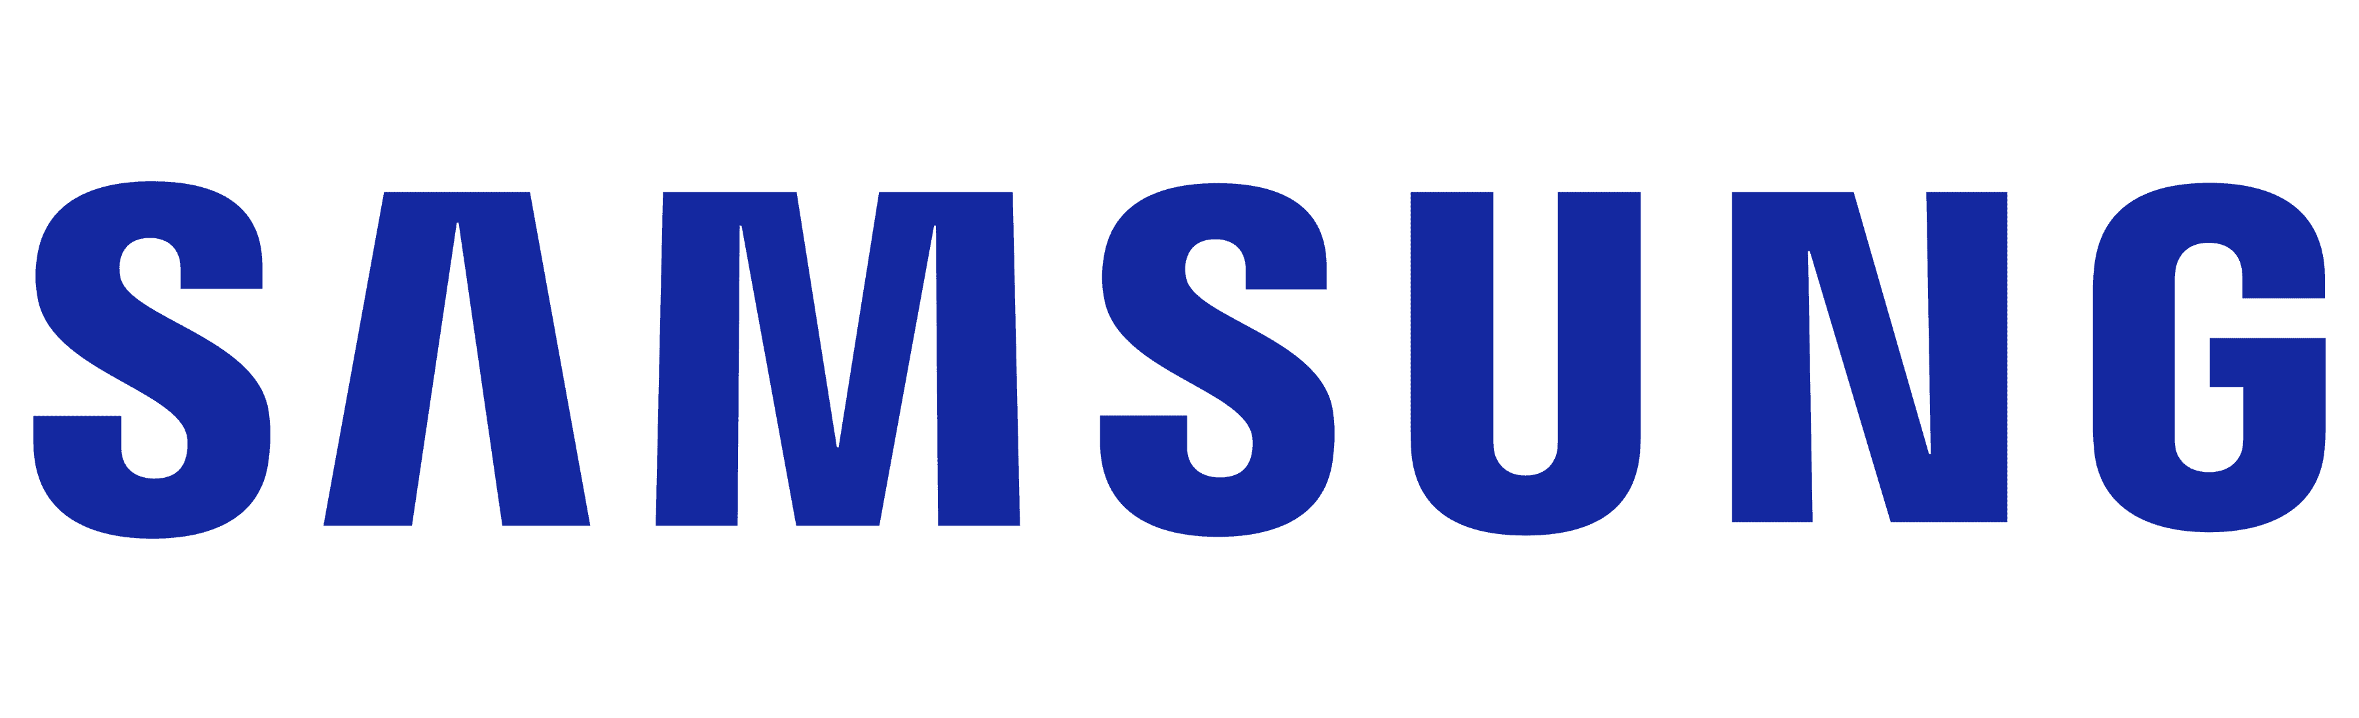
CONTACTO:
Julián Rodríguez Cornejo
Babel Group
Tel:3166613107 Julianrodriguez@mailbabel.com

Conozca cómo la tecnología facilita su rutina

A través de la aplicación SmartThings, puede conectar entre sí su Galaxy Z Fold3, la lavadora y secadora Samsung y el Neo QLED 8K, entre otros para facilitar su jornada.

BOGOTÁ, D.C., Colombia. Diciembre de 2021. Después de un largo día, incluso cinco minutos más de sueño pueden resultar fantásticos. Cuando finalmente logra abrir los ojos e iniciar el día, comienza la prisa por prepararse. Después de seguir su rutina matutina, ponerse ropa limpia y tomar el desayuno, es hora de salir corriendo.

Para apoyarlo con su día ajetreado, Samsung Electronics ha reunido un equipo de electrodomésticos que facilitan su jornada. La aplicación SmartThings del Galaxy Z Fold3, la lavadora y secadora Samsung, el Neo QLED 8K, entre otros, están listos para ayudarlo.

Modo Buenos Días, abre cortinas y le reporta el clima
La noche anterior se durmió tarde por ver su película favorita. Terminó perdiendo la alarma de su smartphone, pero no hay de qué preocuparse. Todo lo que necesita hacer es abrir su Galaxy Z Fold3 y activar el Good Morning Mode (Modo Buenos Días) en SmartThings. De esta manera, las cortinas se abrirán automáticamente y las luces de casa se encienden para ayudarle a comenzar su mañana con buen humor.

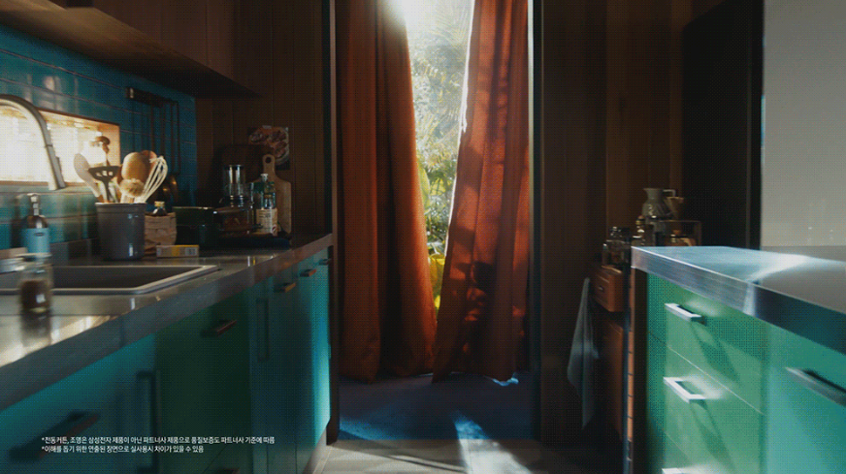

Uno de los factores más importantes para tener en cuenta a la hora de prepararse para salir es el clima, para elegir su ropa y decidir si llevar o no un paraguas. Debido a que el Good Morning Mode (Modo Buenos Días) muestra el clima automáticamente a través del Neo QLED, no es necesario usar el control remoto para verificar el clima.

Una lavadora que elige el mejor ciclo de lavado
Recordó que no prendió la lavadora la noche anterior y necesitaba una prenda. Afortunadamente, Samsung le ayuda a seleccionar el mejor ciclo de lavado y hacer que se lave a tiempo, incluso mientras usted no está. Tan solo debe abrir la aplicación SmartThings e ir a Laundry Recipe (Receta de Lavandería) y elegir el color, nivel de suciedad y tipo de ropa que desea lavar en su lavadora. Los ciclos de lavado cambiarán según el color y el nivel de suciedad de la ropa. La función elegirá automáticamente el mejor ciclo de lavado según la información del usuario.

La función de Laundry Planner (Planificador de Lavandería) permite que especifique cuándo desea que termine la carga, con el fin de que su ropa esté completamente seca y con buen aspecto cuando la necesite.

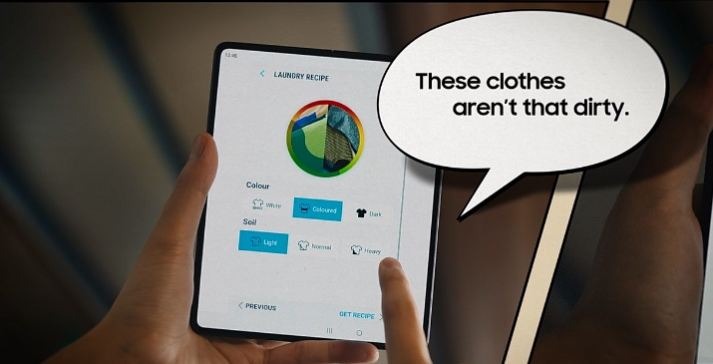

Desayuno rápido con SmartThings Cooking
Un buen desayuno es imprescindible para empezar el día con mucha energía. Afortunadamente, Samsung facilita la elección de una receta para una excelente comida.
Después de recibir una recomendación en su Galaxy Z Fold3 a través de SmartThings Cooking, puede envíar la receta al horno inteligente y comienzar a cocinar. Su Galaxy Watch, Family Hub o TV, le enviará una notificación cuando la comida esté lista.

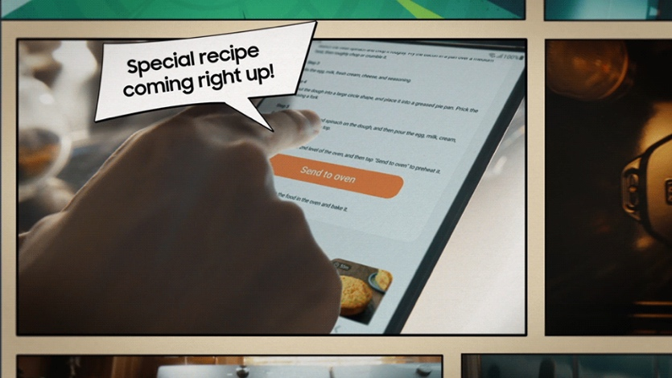
¿Olvidó apagar las luces o dispositivos?
Después de ponerse ropa limpia y desayunar, es hora de salir de casa. Con el Away Mode (Modo Ausente) de SmartThings, si se da cuenta que olvidó apagar una luz o el televisor, no necesitará regresar para hacerlo. La función le permite controlar no solo las luces y el televisor, sino también dispositivos como aspiradoras robóticas (RVC).

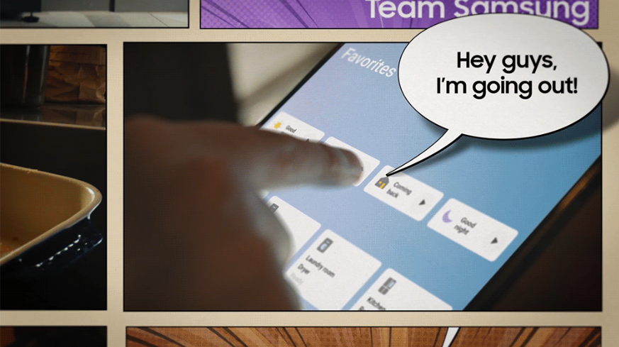

Monitoreo del consumo de energía con SmartThings Energy
Después de que el equipo de electrodomésticos Samsung le ayudó a prepararse y salir de casa, puede validar el consumo de energía. Una vez abra su Galaxy Z Fold3, puede ir a SmartThings Energy que muestra detalles del uso de energía.

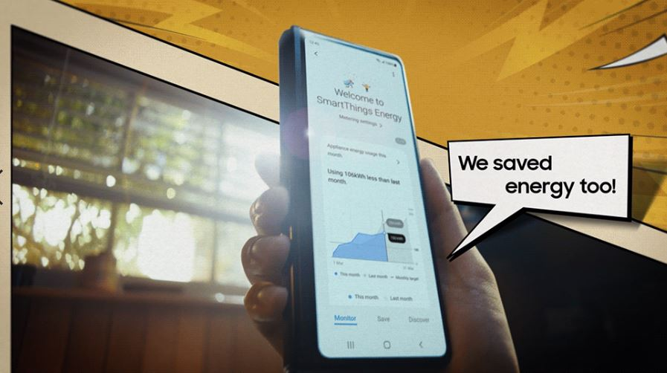

La aplicación SmartThings debe estar instalada y conectada a los dispositivos para poder utilizar sus funciones. Los requisitos de la aplicación pueden variar según el dispositivo.
Las cortinas y luces eléctricas descritas son productos de una empresa asociada, no de Samsung. Por lo tanto, la garantía de calidad depende de los estándares de la empresa asociada.
La aplicación SmartThings debe estar instalada y conectada a los dispositivos para poder utilizar sus funciones. Los requisitos de la aplicación pueden variar según el dispositivo.
La cantidad de detergente, agua y energía que puede ahorrarse puede variar según el entorno de uso real y los tipos de prendas que se lavan. Es posible que algunos dispositivos no admitan el servicio SmartThings Energy. Sobre Samsung Electronics Co., Ltd. Samsung inspira al mundo y da forma al futuro con ideas y tecnologías transformadoras. La compañía está redefiniendo el mundo de los televisores, teléfonos inteligentes, dispositivos portátiles, tabletas, dispositivos digitales, sistemas de red y memoria, sistema LSI, soluciones de fundición y LED. Para conocer las últimas noticias, visite el Samsung Newsroom en http://news.samsung.com.

